基于融合术后多模态影像组学与临床特征的原型网络在急性肾损伤中的小样本预测

摘要
术后急性肾损伤（AKI）是一种严重并发症，需及时预测以优化术前决策。本研究基于单中心194例真实临床数据，构建了一种多模态小样本原型网络。将ResNet-50提取的影像特征与MLP编码的11项术前指标加权融合，设计定损失应对数据不平衡。结果显示单一的表格模型和影像模型AUC分别为0.578和0.51，融合模型AUC提升至0.816；SHAP可解释性分析阐释了肌酐、乳酸、年龄等关键因素的贡献度。首次将小样本学习与原型网络应用于术后AKI预测，验证了多模态融合在有限样本下提升泛化性能的可行性。推荐临床纳入11项常规术前检查指标与影像数据进行风险评估，后续研究应扩大样本量，精细化影像特征以进一步提高预测精度与临床可操作性。
关键词：急性肾损伤预测，小样本学习，原型网络，多模态数据融合，可解释性分析

- 引言
急性肾损伤（Acute kidney injury，AKI）是一种重要的临床综合征，主要表现为肾功能在短时间内急剧下降，并伴有体液、电解质及酸碱平衡紊乱。根据全球肾脏病预后组织KDIGO（Kidney Disease: Improving GlobalOutcomes）标准定义：1.在48 h内血清肌酐（SCr）上升身0.3mg/dl（≥26.5μmol/L）；2.肾功能损害发生在7d之内，SCr上升至>基础值的1.5倍；3.尿量<0.5 ml/（kg·h），持续6h^{[1]}。临床AKI广泛发生于住院患者，尤其是在接受重大外科手术后的个体中，其发生率显著升高，与死亡率、住院时长、长期慢性肾病风险及医疗成本增加密切相关^{[2][3]}。在部分术后高危群体中AKI的发生率可超过30%，而在重症监护患者中更是高达50%以上^{[3]}。然而，当前临床常用的诊断指标存在显著滞后性，难以捕捉到AKI早期“亚临床阶段”的可逆性损伤，进而错失最佳干预窗口^{[4]}。因此，术后AKI的早期识别与风险预测已成为临床肾脏保护策略的关键节点。
随着人工智能的发展，越来越多的研究尝试将机器学习或深度学习的方法引入术前AKI预测任务。这些模型大多以结构化的电子病历数据为输入，使用逻辑回归、随机森林或多层感知机等算法构建风险分类器。然而，这些方法通常过于依赖表格型特征，未能融合患者影像变化、生理波动等非结构化数据，从而在建模精度与泛化能力方面受到明显限制^{[5]}。尤其在真实住院人群中，术后AKI作为低发但高危事件，其正负样本严重不平衡，导致传统模型在训练中倾向多数类预测，出现预测偏置与性能失衡问题^{[6]}。
此外，现有模型大多缺乏良好的临床可解释性。在真实医疗场景中，医生在接受并信任算法辅助判断前，往往需要明确模型决策的依据与推理路径。而传统“黑箱式”AI模型通常无法提供足够的决策透明度，这限制了其在实际临床流程中的推广与采纳^{[7]}。
同时，本研究还普遍存在数据不平衡的问题：在术后AKI风险预测场景中，真实AKI病例数量往往多于非AKI患者，导致传统机器学习模型易于偏向多数类，出现过拟合或误分类现象。这一问题严重制约了模型在实际临床环境中的可靠性与稳定性。另一方面，术后AKI的诱因具有多维度、多层级的特征结构，单一模态的数据建模难以全面反映患者的病理进展过程。例如，麻醉方式、术中失血、术后感染、电解质紊乱等诱因往往交织影响，因此需要融合术后医学影像与表格型临床信息等多模态数据，才能实现更高效的病因建模与风险识别。
在此背景下，小样本学习（Few-shot Learning）方法逐渐引起我们的关注。该方法通过在少量标注样本上构建泛化能力较强的分类器，为解决医学数据稀缺、标注成本高昂等问题提供了新路径。特别是原型网络（Prototypical Networks）等度量学习框架在疾病识别中的表现尤为突出，能够在有限支持集的基础上推断出新样本的类别分布，适用于AKI这类低发病但高危的临床预测任务。
本研究基于单中心（四川省第二人民医院）的真实临床数据，针对术后AKI预测的问题，构建了一个融合术前医学影像与结构化表格数据的多模态小样本原型网络框架。在此框架中，影像数据通过预训练的ResNet-50模型进行特征提取，结构化表格数据通过独立的多层感知机（MLP）进行编码，并加权融合。为了提高影像特征的有效性，我们引入YOLO标注区域裁剪机制以提高影像表征的有效性。同时，为了应对数据不平衡问题，设计了相应的损失函数，提升了模型在少数类样本上的识别能力。本研究不仅提升了模型在术后AKI风险识别中的准确性，也为后续高维医学多模态建模与少样本疾病预测提供了可行路径与理论依据。
综上所述，本研究在术后急性肾损伤（AKI）预测建模方面取得了以下几个具有代表性的创新性进展：
- 严格采用KDIGO对AKI的定义，同时结合临床指标与影像数据，弥补了现有AKI预测研究中诊断维度不足的关键空白。
- 聚焦肾脏占位腹腔镜手术（肾切除/部分切除）后AKI这一重要并发症。现有证据显示其发生率可达9-25%^{[8][9]}，且与术后透析风险增加5.2倍（95%CI 3.1-8.7）显著相关^{[1]}。本研究据此开发了术式特异性的预测体系。
- 构建融合多模态临床信息的小样本原型网络框架，整合术前静态特征、早期生理指标以及影像数据，在小样本环境下显著提升模型的早期预警能力。
- 基于一家单中心（四川省第二人民医院）的真实的小样本数据进行建模与验证，充分考虑该区域在流行病学、环境与医疗服务体系方面的独特性，填补了当前通用AKI预测模型在区域适应性方面的不足。
- 引入SHAP值可解释性分析，增强模型的临床可视化与应用可接受性，辅助医生理解模型风险评估结果及其影响因素，提升智能预测系统的实际应用价值。
综上，本研究提出了一个实用、可解释、具有地域适应性的术后AKI预测框架，为资源受限地区的术后AKI早期识别与个体化干预提供了可行的技术支撑与理论基础。

- 理论基础与研究进展
  - 术后AKI预测研究进展
术后急性肾损伤（AKI）作为围术期（perioperative period）常见并发症之一，其预测与早期识别一直是临床肾脏保护管理的研究重点。目前，AKI预测模型大致可分为基于结构化临床特征与影像组学特征两类^{[10]}。
基于临床特征的预测方法多利用术前基本信息、术中生理指标和围术期实验室数据构建逻辑回归、随机森林等传统机器学习模型。Liu等人利用术前年龄、血压、肌酐水平等构建逻辑回归模型，预测肝移植术后 AKI，模型在验证集上达到 AUC 值 0.78，表现出一定的临床可行性^{[11]}；而Rank等人则基于随机森林模型整合术中尿量、术后乳酸等变量，对心脏手术后 AKI 进行预测，取得了 AUC 0.88、召回率 0.82 的效果^{[12]}。这些方法具有易实现、可解释性强的优点，但难以处理数据间复杂的非线性关系，预测精度有限，特别是在变量间存在交互作用或高阶特征难以手动构造的情况下。
影像组学方法则侧重从医学图像（如术后CT、超声等）中提取深层次定量特征，并通过多维向量表征患者潜在的肾损风险。这类方法可辅助临床识别影像上“非可见”的早期病理变化，拓展了对亚临床阶段AKI风险的量化能力^{[13]}。Zhou等人基于术后腹部CT图像提取肾脏纹理特征，构建放射组学模型预测心脏手术后AKI，模型在外部验证中达到AUC 0.81，显示出较好的图像辅助判别能力^{[14]}。但这类方法高度依赖影像质量、分割精度和标注一致性，且在多中心条件下缺乏统一标准，导致其在大规模推广应用中仍存在一定技术门槛。
目前，术后AKI预测方法在实际建模过程中仍面临诸多挑战，主要包括样本规模有限、类别分布不均以及多模态特征融合能力薄弱等问题。尽管许多研究中阳性样本与阴性样本的数量存在显著不平衡，但更关键的问题在于整体样本总量不足。这种数据稀缺性导致模型训练时容易受到小样本效应的影响，进而引发参数估计不稳定和泛化能力下降。尤其在小样本背景下，即便类间比例未极度失衡，模型仍可能对少数类（如非AKI）学习不足，影响其在实际临床应用中的可靠性与敏感性。为解决上述小样本、类别不均与多模态融合不足的问题，本文提出一种融合术后影像组学与临床特征的原型网络方法，结合小样本学习策略，有效提升术后AKI的早期识别能力与模型鲁棒性。
  - 多模态影像组学特征融合
多模态特征融合技术近年来在医学风险预测领域中得到了广泛应用，尤其是在肾脏病变、术后并发症等任务中展现出较高的临床价值。影像组学（Radiomics）作为一种从医学影像（如CT、MRI、超声）中提取高维、定量特征的技术，能够识别传统视觉评估无法察觉的早期病理变化，进而辅助疾病的风险分层与预测判断^{[15]}。在术后AKI的预测中，肾脏的结构改变、灌注状态及间质特征等信息常常以微小纹理或密度变化的形式存在于术后影像中，影像组学可为此类无症状阶段的识别提供潜在依据。
随着影像组学方法的发展，越来越多研究尝试将其与结构化临床特征（如血肌酐、乳酸、尿量变化等）进行联合建模，以期构建更全面的风险预测框架。部分研究亦探索了基于图像-表格双分支神经网络的融合结构，通过注意力机制、自适应加权等方式提升模型对跨模态异构信息的整合能力^{[16]}。
尽管当前研究已初步验证多模态融合策略在术后AKI等复杂预测任务中的潜力，但实际应用中仍面临多个挑战：首先，不同模态间存在维度差异、表达机制不一致等问题，融合过程中易导致语义不对齐（semantic misalignment）与信息冗余；其次，医学影像的获取标准不统一，易引入图像质量差异与分割误差，影响特征稳定性；最后，多模态模型往往结构复杂，对训练数据量与标注精度要求较高，限制了其在小样本场景中的推广。针对上述问题，后续研究需进一步探索高效、可泛化的轻量化融合策略，以提升模型稳定性与跨场景适应能力。
  - 小样本学习（Few-shot Learning）方法
小样本学习（Few-shot Learning, FSL）近年来被广泛应用于医疗图像分析领域，旨在解决在标注样本极少条件下的有效建模问题，尤其适用于医学影像数据获取困难、人工标注成本高昂的场景。其核心思想是在仅有少量支持样本的条件下，通过构建度量空间或优化元学习策略，实现对新类别样本的快速泛化与准确判别^{[17]}。
其中，原型网络（Prototypical Networks）作为FSL中典型的度量学习方法，通过计算每一类别支持样本的特征均值作为类中心（原型），再以欧几里得距离衡量查询样本与各类原型的相似度实现分类。这种结构简单、训练稳定，且在样本稀缺条件下展现出较强的泛化能力，已在多个医学任务中取得显著进展，如乳腺癌筛查^{[18]}、脑肿瘤分型^{[19]}、眼底病变识别^{[20]}等。
此外，Matching Networks^{[21]}通过考虑支持集中样本与查询样本的整体匹配关系，提升了对小样本结构差异的刻画能力；Relation Networks^{[22]}则通过学习非线性相似度函数，增强了模型对细粒度病变的识别表现。近年来，也有研究将FSL与多模态融合机制相结合，如将图像特征与结构化临床数据联合嵌入共享特征空间，通过多模态协同建模提升预测性能^{[23]}。这类融合策略逐步拓展了FSL在术后风险预测、辅助诊断等临床任务中的适用范围。

- 方法论
  - 研究对象与数据收集
    - 研究对象及纳入/排除标准
根据全球肾脏病预后组织KDIGO（Kidney Disease: Improving Global Outcomes）标准，术后急性肾损伤（AKI）的诊断标准为：（1）在48小时内血清肌酐（SCr）上升≥0.3 mg/dl（≥26.5 μmol/L）；（2）在7天内血清肌酐上升至基础值的1.5倍以上；（3）尿量<0.5 ml/（kg·h），持续6小时以上。本研究采用术前6个月的最低血清肌酐值作为基线肌酐值，以此为基础评估术后AKI的发生。
本研究回顾性分析了在四川省第二人民医院接受腹腔镜肾脏手术治疗的肾脏占位性病变患者。通过严格的纳入和排除标准筛选研究对象，以确保研究人群的同质性并减少混杂因素的影响。
纳入标准：
- 经影像学检查（超声、泌尿系CT或静脉尿路造影[IVU]）确诊为肾脏占位性病变的患者；
- 在本院接受腹腔镜下肾部分切除术或根治性肾切除术，且所有手术均由同一位高年资主任医师完成；
- 年龄＞18岁的成年患者；
- 术前及术后7天内至少各进行1次血肌酐检测；
- 具备完整的基线临床资料。
排除标准：
- 终末期肾病患者；
- 联合其他手术的患者；
- 肾移植手术史的患者；
- 患有其它重大脏器疾病，肿瘤或化疗的患者；
- 重要资料不齐的患者。
通过上述标准筛选研究对象，本研究可以更好地评估术后急性肾损伤的发生情况，同时控制主要混杂因素的影响。图1呈现了基于预设纳入标准的研究对象筛选过程。
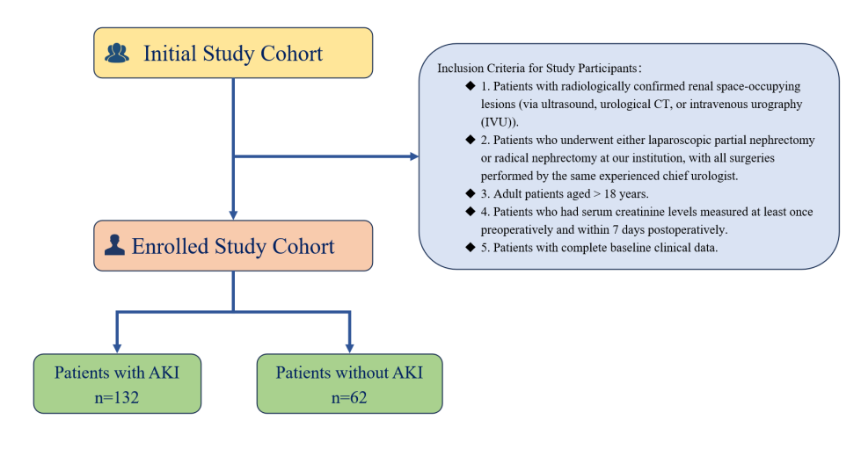
图1：展示了研究对象的筛选和分组过程,研究人员根据特定的纳入标准对参与者进行筛选。经筛选后，最终确定的研究队列的194名研究对象
    - 多模态数据采集
目前已有大量基于术前临床特征的机器学习与深度学习模型用于预测术后急性肾损伤（AKI），但这些单模态的方法仍存在着局限性。首先，绝大多数的研究仅依赖血液生化指标、生命体征及既往病史等临床变量来构建风险评分或学习模型，Yoon等人基于38项术前临床变量构建的CMC-AKIX模型，虽在回顾性队列中获得了最高AUC=0.83的预测性能，但其应用范围多局限于特定类型手术，而且需要更大规模队列的外部验证才能够推广至更广泛的临床场景^{[24]}。此外，一项涵盖150篇AKI预测模型的系统评价指出，现有的模型在研究设计、队列构成、AKI定义及预测变量上差异巨大，导致高风险偏倚及异质性，使得模型的临床实用性受限^{[25]}。更重要的是，单纯的临床数据可能无法捕捉术前影像中潜在的微观解剖学或功能学的改变，而这些信息往往在血清肌酐等生化指标出现异常前即已呈现可识别的征象。
为克服上述不足，本研究采用多模态学习方法，将术前医学影像与术前临床指标两类互补性数据源进行融合。多模态学习（Multimodal Learning）是指通过整合来自不同传感器或数据源（如图像、文本、表格数据等）的异构信息，利用各模态间的互补性提升模型性能的机器学习范式^{[26]}。在常规纳入术前临床变量的基础上，本研究特别引入了基于影像学判读的“是否独肾”解剖学参数，并将其量化后与其他临床指标一同输入模型。
“是否独肾”作为一项影像学衍生特征具有重要的临床价值。一项回顾性研究表明，先天性或手术获得性孤立肾患者在接受经皮造影等潜在肾损伤操作时，发生AKI的风险明显增加：Mayo等人在对3,456例接受造影检查的患者中发现，孤立肾组发生AKI的比值比（OR）为1.9（95% CI 1.3–2.8），较双肾组显著升高^{[27]}。此外，Wang等对786例肾肿瘤患者术后肾功能变化的队列研究显示，术前已有单侧肾切除史的患者术后AKI发生率达24.7%，显著高于同期双肾患者的12.5%（P$<$ 0.01）^{[28]}。这些研究表明，“是否独肾”可以有效反映肾脏储备功能的个体差异，将其纳入术后AKI风险预测模型，有助于提高高危患者的识别准确性并指导术前个体化干预。
最终，本研究采用了一种基于多模态融合的术后AKI风险预测方法，分别从医学影像与临床指标两个互补的数据模态出发进行特征编码。影像模态采用预训练的ResNet50网络自动提取术前影像的深度空间表征；临床模态结合国际指南定义，纳入了术前血糖、肌酐、乳酸、尿素氮等重要术前临床指标，同时还特别增加了由术前影像判读获得的“是否独肾”这一关键参数。随后，两种模态特征经过特征拼接与门控加权融合模块进行跨模态融合，形成统一的多模态特征表示，以捕捉更全面的患者解剖与生理状态信息。这种数据采集与融合策略不仅克服了单模态数据的局限性，也为术后AKI的预测奠定了坚实的基础。
    - 临床特征选择与定义
在本研究中，术后急性肾损伤（AKI）的预测模型聚焦于接受肾脏腹腔镜手术的患者，选择了多个术前临床指标。这些指标能全面反映患者的肾功能、代谢紊乱和血流动力学状态，并为术后AKI风险的预测提供重要信息。
首先，年龄、血清肌酐、尿素氮、血红蛋白等常规术前指标被纳入模型输入，它们可以较为全面地反映患者的基础肾功能和血液状态。年龄较大的患者因肾功能退化更易发生急性肾损伤（AKI）；血清肌酐和尿素氮的升高通常提示肾功能受损，增加AKI的风险；血红蛋白水平则反映了患者的贫血情况，贫血可能导致术后肾脏缺血，从而加剧AKI的发生。
为进一步提升模型对术前代谢紊乱和组织灌注变化的敏感性，本研究创新性地引入了术前血糖和乳酸两项指标：术前血糖水平已被证明与AKI风险密切相关，在非心脏手术患者中，每升高1 mmol/L，AKI风险增加约15%^{[29]}；术前乳酸水平亦与严重AKI的发生密切相关，研究显示术后12小时乳酸水平＞3.3 mmol/L时，重度AKI的风险显著上升^{[30]}。
同时，还引入了高血压和糖尿病这两个与肾功能密切相关的风险因素。高血压被定义为收缩压≥140mmHg或舒张压≥90mmHg，已被广泛认可为慢性肾病的危险因素，术后高血压患者发生AKI的风险较高；糖尿病通过影响血糖代谢，导致肾脏损害，其术后AKI发生率较高，尤其是在血糖控制不佳的患者中。
此外，血尿素氮和红细胞比容作为经典的肾功能与血液动力学指标，也被选入本模型：BUN是肾小球滤过率的重要标志，与血清肌酐一起构成AKI诊疗的标准监测参数^{[31]}；低红细胞比容或术前贫血通过降低组织氧供，显著增加术后AKI的发生率，尤其在大手术和出血量较大的情况下，贫血患者更易发生术后AKI。
  - 数据预处理
针对所有术前临床变量缺失值，采用对应列中位数单值替换，既保留样本量，又避免极端值影响。已在多项医疗数据集对比研究中，中位数插补在预测性能上可与更复杂的多重插补方法相当^{[32]}。更重要的是，后续原型网络的episode训练机制可通过动态重构支持集，使模型持续接触新样本组合，有效缓解固定填充值带来的过拟合。对于加载失败或损坏的影像，则以全灰度图占位，确保多模态输入的连续性和流程稳健性。
在中位数填充后提取预定义临床字段，再在训练集上借助scikit-learn的 StandardScaler计算各变量均值与标准差，并将全部特征转换为零均值、单位方差的标准正态分布。这样可以消除量纲差异，避免大幅度变量主导梯度更新，加速神经网络收敛并提升稳定性与泛化性能——已有研究表明，恰当的特征标准化对分类模型的表现有显著影响^{[33]}。此外，为确保数据管道的可重复性，我们将StandardScaler的参数序列化保存，以便在预测阶段对新数据执行一致的归一化操作，从而完成从临床原始记录到模型输入的全流程对接。
在多模态管道中，临床与影像数据分别在双支路中独立处理后通过自适应门控融合。临床支路先对训练集各列缺失值以中位数填充，再利用 StandardScaler 将特征标准化为零均值、单位方差，最后将处理后的向量通过数据加载管道送入模型。影像支路则根据 YOLO 标注将框坐标还原到原图像素并裁剪 ROI，随后在线执行随机小幅旋转、亮度/对比度微调与水平翻转等增强操作，并重采样至 224×224；增强图像经去分类层的预训练ResNet50提取2048维深层特征，以供后续融合。
  - 数据增强及类别不平衡处理
鉴于我们原始的数据集中正、负样本分布极不平衡（132例AKI与患者62例非AKI患者，总计194例），本研究在多模态框架下设计图像与表格两条增广策略并结合重采样：图像支路基于ROI裁剪后引入轻量级几何与亮度变换（随机旋转±5°、亮度/对比度微调±5%、随机水平翻转），统一重采样至224×224；表格支路借鉴SMOTE思想，对正类样本随机配对并按[0,1]线性插值生成合成样本，对负类沿原型网络负样本原型边界插值产生更具挑战的负例。训练时，利用 WeightedRandomSampler与加权损失函数同步应用，三者协同平衡少数类与多数类分布，提升模型对AKI少数类的识别敏感性和整体稳健性。
对于负类样本的生成和多模态数据的语义一致性问题。传统的GAN或Mixup等生成策略在特征空间的应用往往忽视多模态数据的语义一致性，生成样本质量不稳定且缺乏可解释性^{[34]}。为此，本研究提出三步增强策略（如图2）：首先，基于SwAV预训练得到的Anchor向量与随机噪声，通过AnchorFeatureGenerator生成多样化伪样本，以扩充负类全局分布；其次，对标准化后的负类表格特征计算欧氏距离，并以第25百分位数作为自适应阈值，仅对“近邻”样本对进行线性插值，以细化局部分布多样性；最后，将上述伪样本与真实负样本在支持集中混合，用于后续多原型构建和损失计算，与仅依赖单一GAN或固定阈值插值的方法相比，本策略在样本多样性、生成稳定性及可解释性方面均具有优势，能够更全面地覆盖负类特征空间。
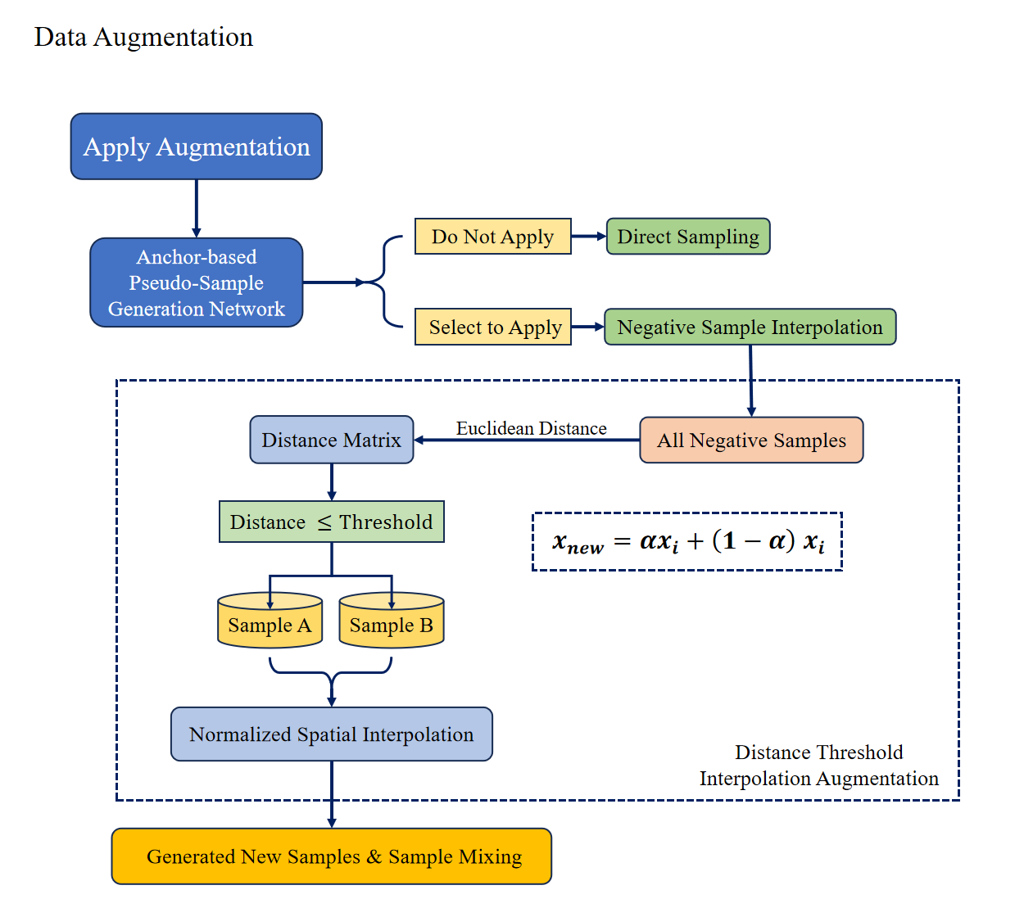
图2：展示了负类样本的三步数据增强策略。首先，使用Anchor向量生成多样化的负类伪样本；然后，通过计算负类样本的欧氏距离，只对“近邻”样本进行插值，以增加样本的多样性；最后，将伪样本与真实负样本混合。

  - 多模态特征融合网络（Multimodal Feature Fusion Network）
本研究提出了一种创新的多模态特征融合框架，旨在小样本临床场景中充分挖掘影像与表格数据互补信息。首先，影像支路基于预训练ResNet50提取2048维视觉特征，表格支路经多层感知机编码提取的128维结构化特征，并拼接为高维表示；随后，采用并行Sigmoid门控为每一路特征动态分配权重，使可靠模态信号得以放大、噪声信息被自动屏蔽；接着，通过两层全连接网络结合批量归一化、LeakyReLU激活和Dropout正则化，将加权高维向量压缩至128维嵌入；最后以L2归一化保证度量学习兼容性。该设计无需复杂注意力机制或繁琐超参调优，仅凭轻量级运算即可灵活平衡各模态贡献，有效提升在类别不平衡的术后AKI预测任务中的识别敏感性和泛化性能。
    - 设计动机与整体架构
在临床术后急性肾损伤（AKI）的预测中，利用影像和表格化的术前指标，可以充分挖掘两类数据的互补信息。然而，在小样本的场景下，这种多模态融合也同时面临着以下主要挑战：
- 数据稀缺 (Data Scarcity)
单一类别的标注样本极其有限，难以支撑模型对高维影像特征的可靠学习，在本研究中，总计仅194例。
- 信息不平衡 (Modality Imbalance)
影像特征与表格特征在维度和分布上存在巨大差异，简单拼接往往导致某一路信息主导，另一方被“淹没”^{[35]}。
- 语义鸿沟 (Semantic Gap)
视觉特征与结构化指标在语义层面难以直接对齐，需要有效的跨模态映射才能真正发挥互补优势^{[36]}。
为应对上述挑战，我们提出了一种“动态门控+归一化投影”的自定义多模态小样本网络——MultiModalFewShotNet。
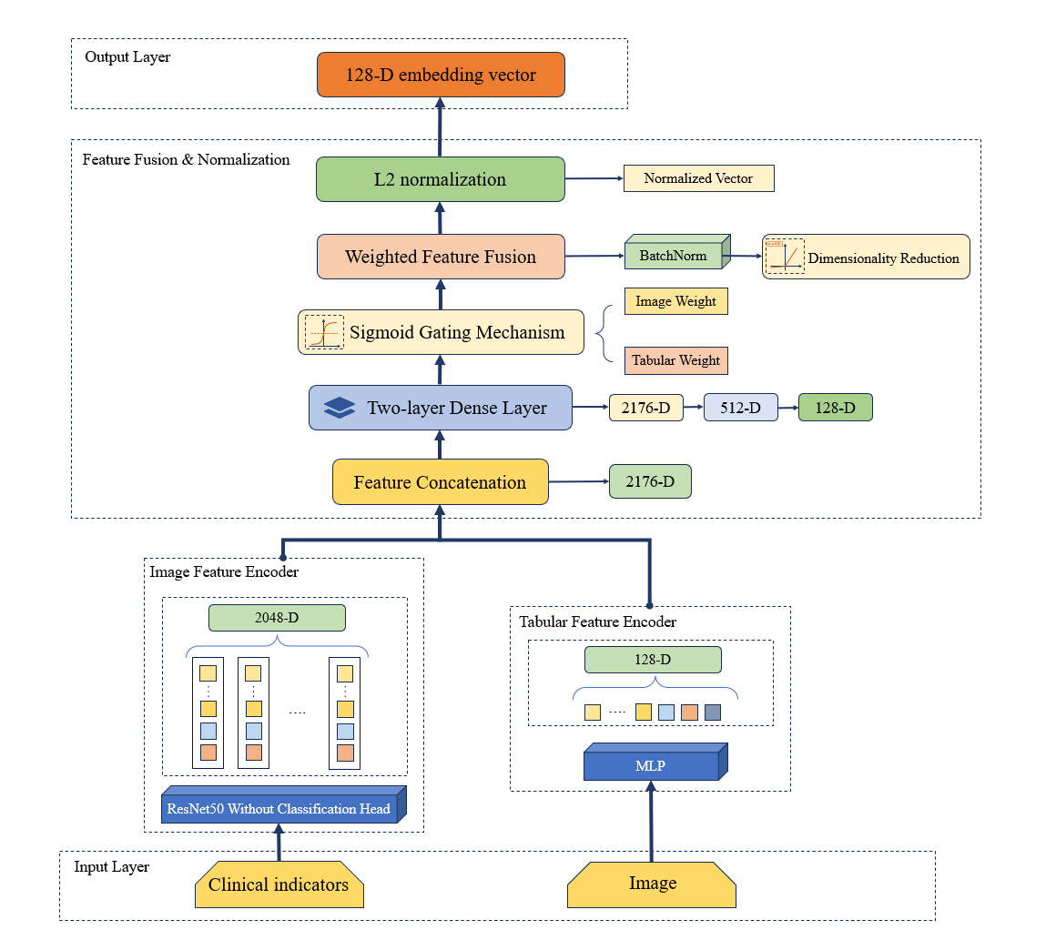
图3：多模态特征融合网络
主要模块说明：
图像编码器 (Image Encoder)：采用预训练ResNet50干路，去除最后全连接层后输出2048维视觉特征；
表格编码器 (Tabular Encoder)：用于处理结构化表格数据，将输入的表格特征通过神经网络或MLP进行编码，生成低维的特征表示。
特征融合与归一化（Feature Fusion and Normalization）：将图像和表格特征加权融合后，使用批量归一化确保特征尺度一致，为后续处理提供统一的输入。

    - 特征提取模块
图像特征编码
为了充分利用大规模视觉数据集上预训练模型所学到的通用表征，我们选用 ResNet-50作为视觉主干网络，并对其输出层结构进行如下优化设计：
- YOLO裁剪ROI：基于YOLO标注文件，将归一化边界框坐标转换为实际像素坐标，定位并裁剪目标区域ROI，消除背景干扰以优化特征提取效果。
- 特征提取优化：我们移除了原有的1000维分类头，直接采用全局平均池化（GAP）输出2048维特征，从而完整保留预训练模型在大规模视觉数据上学得的层次化表征，避免降维带来的信息丢失。
- 微调策略灵活性：整个编码器保留完整的前向表达能力，可以根据任务需要灵活选择仅微调尾部若干层或进行端到端微调，而不受原分类头参数分布的限制。
- 推理效率：相较于重新训练一个深层卷积网络，我们的方案只需加载预训练权重并移除少量参数，显著降低训练成本，并在推理阶段保持较高的计算效率。
通过去除分类头并保留完整的2048维特征，图像编码器不仅能够最大程度地保留预训练模型在大规模视觉数据上学到的多层次语义与纹理信息，还保持了与下游模块的无缝接口对接；这种设计既避免了额外参数带来的训练负担，又支持在不同任务场景下灵活地选择局部或端到端微调策略，从而在保证高维表达能力的同时，显著提升了模型对小样本多模态融合任务的适应性和效率。
表格编码器
针对术前临床指标这一结构化数据，我们构建了一个浅层但具备充分非线性表达能力的多层感知机（MLP），其具体设计与实现如下：
- 预处理与缺失值处理：在输入网络之前，对所有术前指标统一进行Z-score 标准化，确保不同量纲的指标分布均衡，避免学习速率和梯度更新受到单个变量尺度差异的影响。同时对缺失值采用中位数插补，以提升模型对真实医疗场景下不完整数据的鲁棒性。
- 两层非线性映射：将原始多维临床指标先投射至128维空间以捕捉基础相关性，再在同一维度中通过第二次线性变换挖掘深层特征交互，从而在小样本条件下实现更丰富的表达能力。
- ReLU激活与Dropout正则化：每次线性映射后均采用 ReLU 激活以提供非线性表达并缓解梯度消失，随后用Dropout正则化（丢弃率0.2^{[37]}），随机屏蔽部分神经元，防止模型过度依赖少数特征，从而在小样本环境下显著提升泛化能力。
该表格编码器通过“两层线性映射+ReLU激活+Dropout 正则化”的组合，不仅充分实现了对术前临床指标的非线性抽象和深层交互挖掘，还在样本量受限的情况下，有效抑制了过拟合风险，为后续多模态融合和原型学习提供了稳定且高质量的结构化特征表示。
    - 动态门控融合机制
为了在有限样本条件下有效整合视觉与结构化信息，我们引入了一种动态门控融合机制，它能够根据每个样本的特征分布，自适应地分配两路模态的贡献权重。这种机制的实现能够保证在跨模态深度交互的同时，通过样本自适应权重分配，有效缓解了信息不平衡与过拟合问题。整体的模块架构如下：
- 特征拼接：将图像编码器输出的2048维视觉特征$f_{img}$与表格编码器输出的128维结构化特征$f_{tab}$在特征维度上进行拼接，得到一个$\left(2048+128\right)$维的联合向量：
$$f_{concat}=\left[f_{img};f_{tab}\right]∈R^{2176}$$
- 双层全连接：将拼接后的向量依次通过两层全连接网络，每层均配合ReLU激活，以捕捉跨模态的高阶交互：
$$h_{1}=ReLU\left(W_{1}∙f_{concat}+b_{1}\right) , { h}_{2}=ReLU\left(W_{2}∙h_{1}+b_{2}\right),$$
其中${ W}_{1}∈R^{128×2176},W_{2}∈R^{2×128}$
- Sigmoid输出双通道权重：用独立的sigmoid门控替代传统softmax注意力机制，独立加权多模态特征融合,直接对两路输出通道应用sigmoid：
$$\left[g_{img} ,g_{tab} \right]=σ\left(W_{3}∙h_{2}+b_{3}\right), g_{img} ,g_{tab}∈\left(0,1\right)$$
其中$g_{img}$用于加权视觉特征，$g_{tab}$用于加权结构化特征。
传统多模态融合方法如多头注意力或 Softmax 融合要求各通道权重之和为 1，当某一路信息贡献较小时，其权重会被过度压制，导致有价值信息难以利用。相比之下，我们采用Sigmoid门控对每个模态通道进行独立加权，无需和为1的约束，可根据样本特性动态调整融合比例：当两路信息都重要时可同时放大，某一路不可靠时其 Sigmoid 输出接近 0，自动屏蔽噪声。该策略无需额外超参数调优，能够灵活应对小样本或异常数据，帮助模型聚焦最具诊断价值的特征，从而提升预测性能。

    - 多模态特征融合与降维
在获得了图像分支与表格分支的自适应门控权重后，接下来则需对两路特征进行重构和融合，以生成低维且富含跨模态信息的最终嵌入。
- 加权特征重构（Weighted Feature Recalibration）：对特征进行动态调整，使得重要的特征更加突出，而不重要的特征被压制。这里对于单个样本，设其视觉特征向量为${ f}_{img}∈R^{2048}$，结构化特征向量为${ f}_{tab}∈R^{128}$，对应门控输出为标量$g_{img}$和$g_{tab}$，先分别应用：
$${\tilde{f}}_{img}=g_{img}×{ f}_{img} ，{\tilde{f}}_{tab}=g_{tab}×{ f}_{tab}$$这样就可以依照样本去自适应地放大或抑制某一路信息，防止噪声模态影响最终的表示。
- 融合特征归一化（Fused Feature Normalization）：为避免融合后某个特征的数值范围很大时，主导模型的学习，我们将加权后的两路向量按维度拼接，得到${ f}_{used}∈R^{2176}$，随后应用BatchNorm对拼接向量进行归一化处理：
$${ f}_{norm}=Batch Norm({ f}_{used})$$
以消除两路特征在数值尺度上的差异，并缓解跨模态内部协变量偏移。
- 特征降维投影（Dimensionality Reduction Projection）：归一化后的特征先通过LeakyReLU激活，再做Dropout正则化，最后映射到低维空间：
$$h=LeakyReLU({ f}_{norm}),h^{‘}=Dropout（h,p=0.2）,z=W_{proj}∙h^{‘}+b_{proj}$$
其中$z∈R^{128}$ 即为最终的多模态嵌入。LeakyReLU的负斜率保证了对负向特 征的保留，Dropout则在小样本场景下提供了额外正则化。
在我们的多模态融合层中，仅使用两层全连接来完成特征维度从2176到512再到128的压缩与整合，极大地减少了参数规模，相比多头注意力等复杂结构更加轻量。批量归一化（BatchNorm）则进一步确保了视觉与结构化特征在数值尺度上的一致性，并加速了训练收敛；LeakyReLU激活则保留了负向特征信息，增强了表达能力；Dropout以0.2的丢弃率提供了双重正则化，有效抑制了小样本场景下的过拟合风险。整个融合过程既保持了跨模态信息的深度交互，又兼顾了模型的训练稳定性和推理效率，使得MultiModalFewShotNet在样本稀缺的临床任务中能够更可靠地学习到富表达且鲁棒的多模态嵌入。
在多模态融合并得到低维嵌入向量后，我们对该向量进行L2归一化，将其映射至单位球面。这样不仅消除了不同样本向量幅度的差异，使欧氏距离与余弦相似度能够在同一度量空间内直接比较，还简化了基于原型的少样本分类流程：在Prototypical Networks中，各类别原型可通过支持集中归一化后嵌入向量的简单均值计算获得，并且归一化后所得原型同样位于单位球面上，确保类别间距离度量的一致性与可解释性^{[38]}。

  - 小样本学习策略（原型网络增强方法）
    - 多原型构建
传统的原型网络（Prototypical Network），每个类别通常只构建一个单一的原型向量，即通过将支持集（Support set）中特定类别的所有特征取均值得到的类别代表向量^{[38]}。然而，这种单一原型的方法在实际复杂数据场景中往往难以有效表征类别内的多模态或亚类特征差异，可能导致类别区分效果欠佳^{[39]}。因此，我们提出了一种基于KMeans聚类的多原型构建策略（如图4所示），即每个类别不再由单一原型表示，而是使用多个原型向量联合表示类别特征的分布。
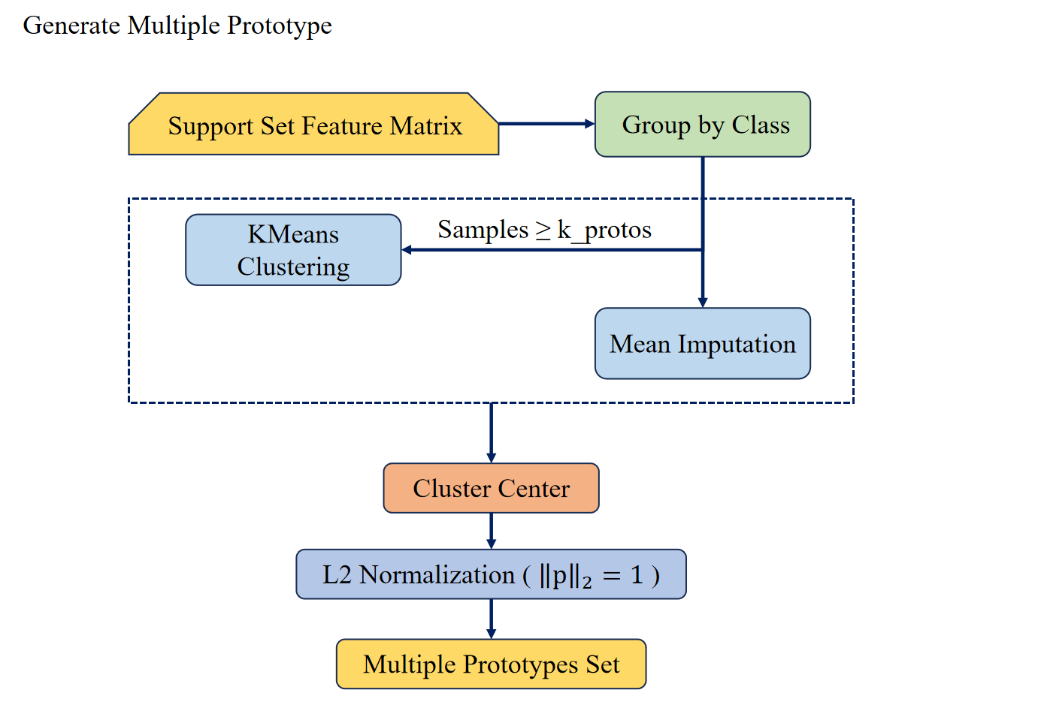
图4：生成多个原型的过程：按类别对样本进行分组，然后使用KMeans聚类计算每个类别的聚类中心。若样本不足，使用均值插补。最后，对聚类中心进行L2归一化，得到多个原型集。

具体实现流程如下：我们首先在支持集中提取每个类别的特征表示，并采用KMeans算法为每个类别构建多个原型中心（Multi-Prototypes）。KMeans算法的目标函数为：
$$arg min{\left\{C_{k}\right\}}_{k=1}^{K}\sum_{k=1}^{K}{\sum_{x∈C_{k}}{{\left\|x\right.−\left.μ_{k}\right\|}^{2}}}$$

其中，K表示为每个类别构造的原型个数（本文中取K=3）,$C_{k}$为第k个簇内的特征集合，$μ_{k}$为该簇特征的均值向量，即对应的原型中心。通过计算每个样本点到其所属簇中心的距离平方和，KMeans算法实现了将数据分成簇，并确定每个簇的中心，使得簇内样本尽可能集中在一起。值得注意的是，KMeans 算法作为一种离线的无监督聚类工具，仅用于辅助挖掘类别内部的多样性，不会干扰主分类任务的有标签监督训练流程，反而通过丰富原型中心的结构信息，提升了距离度量与分类的鲁棒性与精度。
在样本数量较少的场景下，某类别可能无法产生足够数量的聚类中心，此时我们通过类别特征的均值进行补偿，以确保每个类别均具有稳定数量的原型中心。近年来已有研究表明，多原型方法相较单一原型方法在类别内部特征差异较大时可显著提升分类性能，Zhu^{[40]}等人提出的Multi-Prototype PrototypicalNetwork在细粒度图像识别任务中取得了良好效果，这进一步支持了我们方法的合理性与有效性。

    - 原型归一化与最小距离选取
在构建原型之后，我们对所有原型进行L2归一化处理，以消除特征尺度差异对后续距离计算的影响。对于每个原型$μ_{k}$，归一化后的原型表示如下：
$${\hat{μ}}_{k}=\frac{μ_{k}}{{\left\|μ_{k}\right\|}_{2}}$$
随后，在进行查询集（Query set）样本分类时，我们将每个查询样本特征与对应类别的多个原型分别计算欧氏距离，并选择其中最小的距离作为该查询样本与该类别的距离：
$$d\left(x_{q},C\right)=\min_{k=1,...,K}{{\left\|x\right.−\left.{\hat{μ}}_{k}\right\|}_{2}}$$
其中，$x_{q}$为查询样本的特征,C为某一类别的原型集合。这种最小距离的策略能够有效捕捉类别内距离最近的局部特征，从而提高分类的准确性。
相比于单一原型策略，多原型能更细致地刻画类别内部的多模态特征。尤其在医学小样本场景中效果更为突出。这与Tang等人提出的Adaptive Prototype Learning (APL) 通过多原型设计在遥感图像分类任务中获得了更高的准确性和泛化能力的思路相吻合^{[41]}。表1总结了传统单一原型方法与我们提出的多原型方法之间的核心差异与优势：

方法 | 每类原型数 | 类内特征表达能力 | 计算复杂度 | 样本不足处理方式
Prototypical Networks^{[39]} | 1 | 低 | 低 | 无
Multi-Prototype^{[41]} | $≥$ 2 | 中 | 中 | 简单均值补偿
本文方法 | 3 | 高 | 中 | KMeans + 均值补偿
Matching Networks^{[42]} | N/A | 中 | 高 | Episodic训练框架，无需微调
Relation Networks^{[43]} | N/A | 高 | 高 | 学习深度非线性度量，无需显式原型
Transductive Propagation Network (TPN)^{[44]} | N/A（Not Applicable） | 高 | 高 | 标签传播利用整个查询集
表 1: 本文提出的多原型方法与传统方法的对比分析
- Matching Networks利用注意力机制将支持集示例与查询样本做点对点匹配，通过Episodic训练保证模型能在少样本情况下快速泛化，未引入显式原型^{[21]}。
- Relation Networks通过两分支网络学习一个可迁移的深度度量函数（Relation Module），在特征表达上优于固定度量方法，且无需构造原型^{[42]}。
- TPN则在测试阶段采用图传播策略，将标签信息在支持集和查询集之间进行联合推断，有效缓解少样本带来的信息稀缺问题^{[43]}。
通过上述对比可以看出，本方法既保留了原型网络的高效性，又通过多原型补偿了单一中心的表达不足，兼顾效果与计算成本。

  - 损失函数设计
为应对临床小样本多模态分类中的“类别内多样性不足、伪样本语义偏移与嵌入空间分布不均”的三大难题，本研究构建了一个多目标损失融合框架：首先，利用多原型分类损失刻画类别内部的多峰特征分布；其次，借助Anchor对齐损失约束生成伪样本与真实锚点的语义一致性；再者，通过Batch-Hard三元组损失强化正负样本之间的边界判别能力；最后，采用加权组合策略平衡各损失权重，实现分类精度与特征区分力的协同优化。该多损失设计既能定位样本的局部特征，也能稳定扩充负类样本空间，有效提升了模型在少样本场景下的判别能力与泛化性能。
    - 多原型分类损失
为克服传统原型网络仅用单一中心无法充分表达类别内部多样性的缺陷，我们在支持集上通过KMeans为每个类别生成$K=3$个原型${\left\{μ_{c,k}\right\}}_{k=1}^{3}$ ，并在查询阶段采用“最小距离”准则进行分类。具体而言，设查询样本特征为 $x_{q}$，则其与类别c的距离定义为：
$$d_{c}\left(x_{q}\right)=\min_{1≤k≤3}{{\left\|x_{q}\right.−\left.μ_{c,k}\right\|}_{2}}$$并将负距离作为分类logits：
$$l_{c}\left(x_{q}\right)=−d_{c}\left(x_{q}\right)$$最终损失采用加权交叉熵：
$$ℒ_{proto}=−\sum_{c=1}^{C}{ω_{c}1\left\{y_{q}=c\right\}}\left[l_{c}\left(x_{q}\right)−\log{\sum_{j=1}^{C}{e^{l_{j}\left(x_{q}\right)}}}\right]$$
其中$ω_{c}$依据类别频次设定，以缓解正负类不平衡。
从原理上看，多原型方法等价于对每个类别的类条件分布$p\left(x | y=c\right)$进行多峰（mixture）近似，即每个原型$μ_{c,k}$对应一个高密度子群。查询时选择最近的子群中心，能够捕捉类别内部的多模态结构，进而形成由Voronoi区域构成的分段决策边界^{[40]}；同时，用最小距离而非均值距离，有效降低了对离群点和噪声的敏感度^{[45]}。
    - Anchor对齐损失
尽管 AnchorFeatureGenerator能够生成多样化的伪样本，但如果其特征与真实类别中心（Anchor）语义偏移，则会引入噪声并削弱后续原型学习的效果。为此，我们在训练中引入了Anchor对齐损失，将每个伪样本特征$f_{i}$与其对应的SwAV预训练Anchor向量$a_{j_{i}}$进行余弦相似度约束：
$$ℒ_{align}=1−\frac{1}{N}\sum_{i=1}^{N}{\frac{f_{i}∙a_{y_{i}}}{{\left\|f_{i}\right\|}_{2}{\left\|a_{y_{i}}\right\|}_{2}}}$$
其中N为伪样本总数，标签$y_{i}$对应其应聚集的类别中心。该对齐策略直接在特征空间中对生成样本施加语义一致性约束，显著减少了伪样本与真实分布之间的漂移，并提升了伪样本在后续原型构建中的有效性^{[46][47]}。与基于对抗训练的域对齐方法相比，本方法计算简单且可与多原型分类无缝集成，同时通过直接优化余弦相似度保持了特征角度信息，有助于提升特征嵌入的判别性。
    - Batch-Hard三元组损失
为了进一步细化特征空间的类别边界，我们采用了“Batch-Hard”三元组损失，该方法仅在每个mini_batch内自动选择最具判别意义的正/负样本对进行优化。首先计算一个批次内所有嵌入向量两两之间的欧氏距离矩阵$D_{ij}={\left\|e_{i}−\right.\left.e_{j}\right\|}_{2}$，然后对每个样本$i$选取同标签样本中距离最大的“最难正样本”$d_{i}^{pos}$与异标签样本中距离最小的“最难负样本”$d_{i}^{neg}$并以
$$ℒ_{triplet}=\frac{1}{B}\sum_{i=1}^{B}{max}\left(d_{i}^{pos}−d_{i}^{neg}+m,0\right)$$
进行优化（边界超参$m=0.5$）与随机采样相比，Batch-Hard只关注最难区分的样本对，既避免了易分类样本带来的冗余梯度，又能显著加速模型收敛、增强少样本条件下的判别能力，特别是在负类样本稀缺且分布不均的情况下表现优越^{[48][49]}。这一模块与多原型分类和Anchor 对齐损失共同作用，协同构建了更加稳健且清晰的嵌入空间。
    - 总体损失加权组合
最终我们将三种子损失按以下公式加权组合为最终训练目标：
$$ℒ=ℒ_{proto}+{αℒ}_{align}+βℒ_{triplet}$$
其中$α=0.2$，$β=0.5$。这种加权设计既确保了多原型分类损失在主任务中的主导地位，也通过较小的权重兼顾了Anchor 对齐损失对伪样本语义一致性的约束以及Batch-Hard三元组损失对嵌入空间边界的强化。此方案参考了Kim等人针对类不平衡任务中样本融合的权重配置方法，并结合Li等人在表格数据增强场景下的损失平衡经验，实现了分类精度与特征判别力的兼顾^{[49][50]}。通过上述多目标损失的协同优化，本框架能够在小样本且多模态的场景下，获得精准的分类决策，也可以维持清晰的特征空间结构，为后续模型泛化与稳健性提供了坚实支撑。
  - 训练流程
整个训练流程（如图5）：首先是对原始数据进行标准化和负类样本增强，然后通过小样本Episode构建生成支持集和查询集。多模态特征提取模块分别处理图像（ResNet50）和表格数据（MLP），经门控融合后生成128维特征。采用KMeans聚类为每类生成多个原型，计算三类损失并进行联合优化。模型通过Adam优化器迭代更新，最终保存能同时处理影像和临床指标的融合模型权重。该流程特别设计了动态类别权重和临床值域校验，确保在数据稀缺场景下的可靠性和医学合理性。
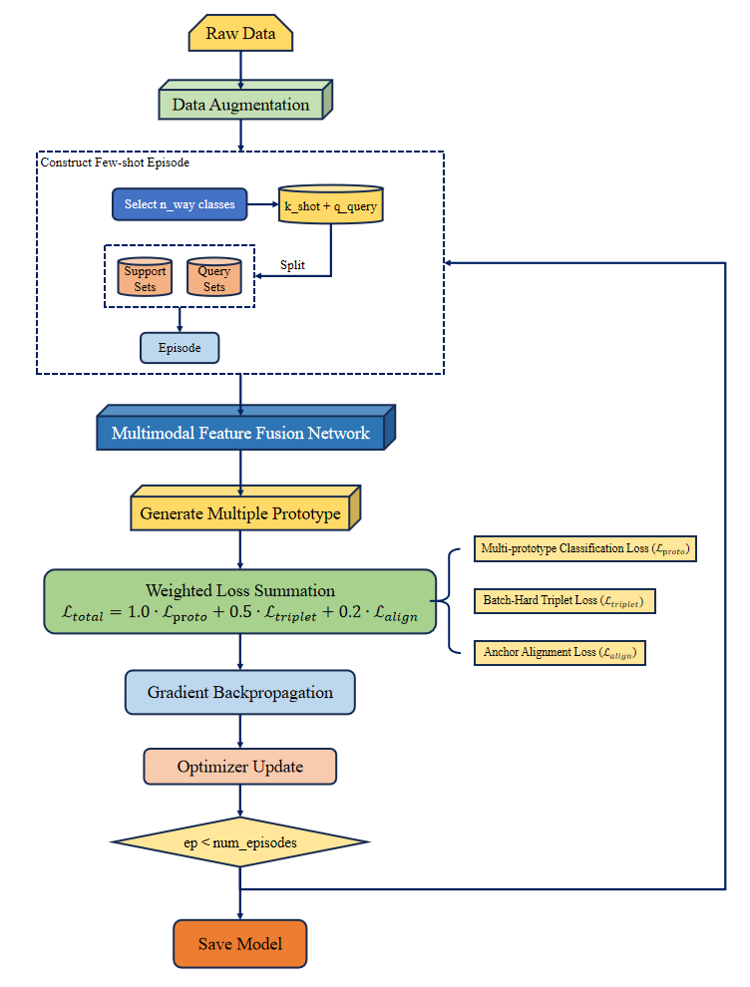
图5 训练流程图
- 模型评估
为了评估所提出的多模态模型，我们采用了嵌套交叉验证策略，并使用了5折分层K折交叉验证，以确保每一折中的类别分布平衡。图6展示了我们评估过程的流程图。该方法的选择是为了减少数据不平衡引入的偏差，并保证评估结果的稳健性。在每一折中，我们使用了预先训练好的模型，包括表格数据的MLP模型、图像数据的CNN模型和原型模型。这些模型分别提取了表格和图像数据的特征，并通过集成方法将各个模型的预测结果进行平均。评估过程中，采用了全局阈值（通过Youden指数确定）进行二分类决策，进一步提升了分类效果。模型性能通过多项评估指标进行衡量，包括准确率、平衡准确率、精确度、召回率、F1得分、ROCAUC值和马修斯相关系数（MCC）。这些指标在每一折中进行了评估，最后通过平均值提供了最终的性能总结。

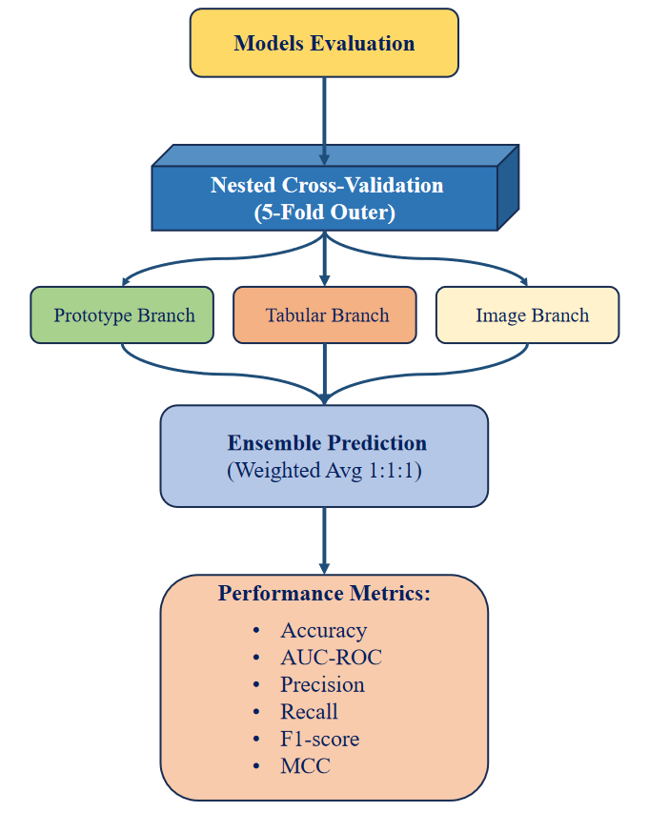
图6 模型评估流程图

- 结果
本研究提出的融合术后AKI预测模型通过系统整合多模态数据，展现了显著优于单一模态的性能提升。在独立验证中，基于结构化临床指标的表格模型（术前肌酐、乳酸、年龄等）取得了AUC=0.578，而影像模型（ResNet50）的AUC=0.51，两者均显示出一定的预测能力但存在明显局限。通过创新性地融合这两种模态并引入原型学习，最终模型性能显著提升至AUC=0.816。
同时，通过基于SHAP的可解释性分析，本研究有效揭示了模型决策背后的临床特征贡献度，帮助医生直观理解预测结果的生物学依据，增强对模型的信任感。透明的解释机制不仅使医生能够把握整体决策规律，也便于针对个体病例验证预测的合理性，显著提升了人机协作下术前风险评估的效率与可靠性，推动AI模型的临床落地应用。
尽管本研究在样本代表性和阈值通用性方面仍有待增强，其多模态融合框架已展现出显著临床价值。未来通过多中心、大规模队列以及多样化手术类型的合作，可扩大样本覆盖并深化亚组分析；此外，基于患者个体特征和临床情境的动态阈值策略，将进一步提升模型的个性化适配能力；同时，整合术中实时生理监测数据与更丰富的影像组学特征，有望打通术前风险评估与术中动态预警的闭环管理。以进一步推进模型从研究验证向临床常规应用的转化，为精准围手术期决策提供智能化支持。
  - 模型性能
本研究开发的术后急性肾损伤（AKI）预测模型通过五折交叉验证展现出良好的预测性能。模型平均AUC达到0.816±0.036，整体的ROC曲线（图7）高于随机分类基线，各折AUC值保持在0.764至0.863之间，其中第4折表现最为突出（AUC=0.863，准确率=0.811），表明该模型在不同数据划分下均能实现较稳定的预测效果。整体来看，模型具有较高的敏感性（召回率0.788±0.074），能够有效识别AKI阳性病例，有助于降低临床上漏诊风险。然而，精确率（0.729±0.038）存在一定波动，尤其是在第1折中精确率降至0.679，说明在部分数据子集中出现较多假阳性病例，提示需进一步优化模型在特异性和精确度方面的表现。每折的混淆矩阵（图8）以及ROC曲线（图9）。
通过Youden指数确定的最佳阈值为0.332，该阈值在平衡敏感性与特异性方面表现良好，但仍需注意其在特定人群或临床情境下的适用性。未来研究中可针对具体医疗场景，例如高风险手术患者或老年患者群体，进行针对性阈值调整，以进一步优化模型在不同应用情境下的预测效果。此外，从临床决策的视角出发，结合ROC曲线与混淆矩阵分析，模型整体表现支持其在术前风险分层和术后干预措施制定中的临床应用价值，后续研究还应探索模型性能的外部验证及真实医疗环境中的效果，以进一步增强该模型的泛化能力与实用性。

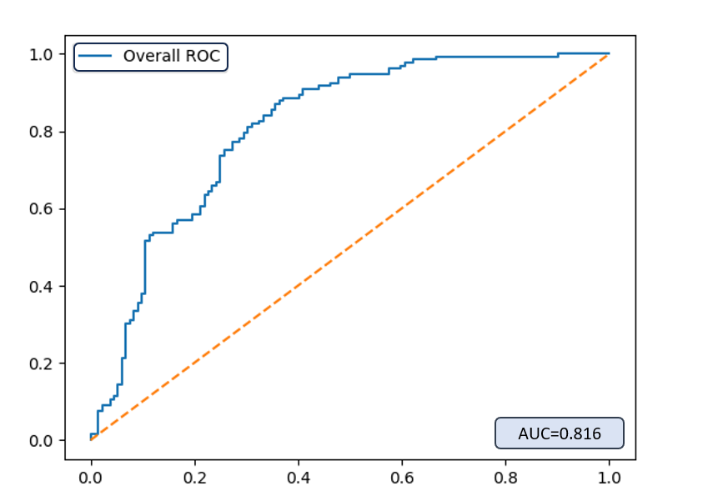
图7 整体ROC曲线
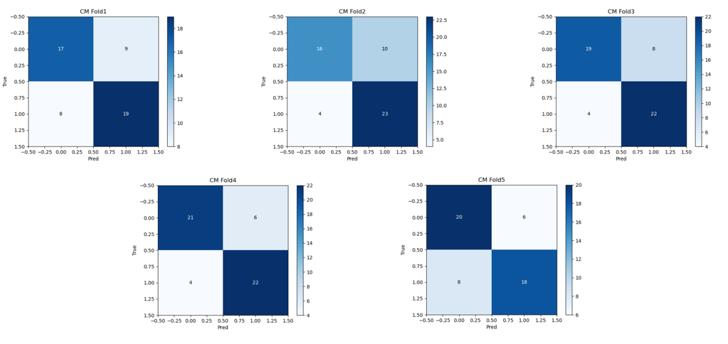
图8 五折交叉验证—混淆矩阵
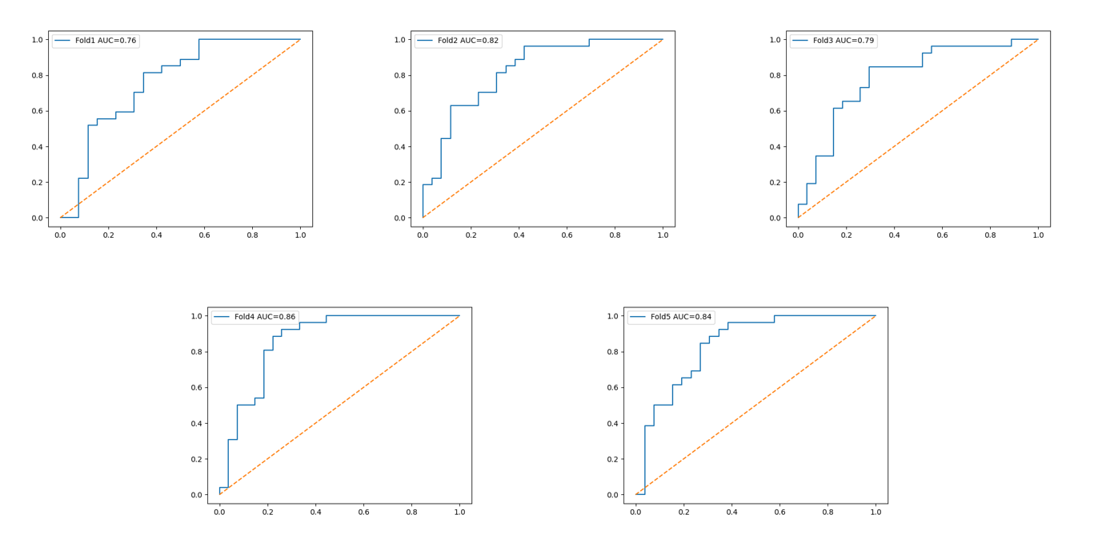
图9 五折交叉验证—ROC曲线
  - 基于SHAP值的特征重要性
为深入剖析各术前临床变量对AKI预测的贡献，本研究引入 SHAP（SHapley Additive exPlanations）方法对模型进行可解释性评估（图10）。SHAP 值能够量化单个特征对模型输出的平均影响，有助于揭示模型决策背后的生物学机制。从全局平均|SHAP|值排序来看：
  - 术前肌酐水平：最具预测价值，反映了肾功能基线状态对术后 AKI 风险的决定性作用，同时也验证了传统肾功能指标在临床预警中的关键地位；
  - 年龄：高龄患者术后 AKI 易感性增强，提示需在术前评估中重点考虑患者生理老化程度；
  - 术前乳酸：表明了围手术期组织低灌注及代谢紊乱对AKI发病具有重要影响。
此外，AST、尿素氮等常规术前生化指标呈中等预测贡献，高血压、糖尿病及独肾状态等慢性病史的 SHAP 值较低，这是由于本队列中独肾患者样本量过少，模型未能充分学习该特征的潜在影响。
综上所述，SHAP 分析不仅验证了模型对关键临床特征的有效捕捉，也为临床干预提供了明确的靶向指标：在术前应重点监测与优化肌酐、乳酸及年龄相关风险因素，以期在精准评估基础上制定有效的预防策略，从而降低术后AKI的发生率。
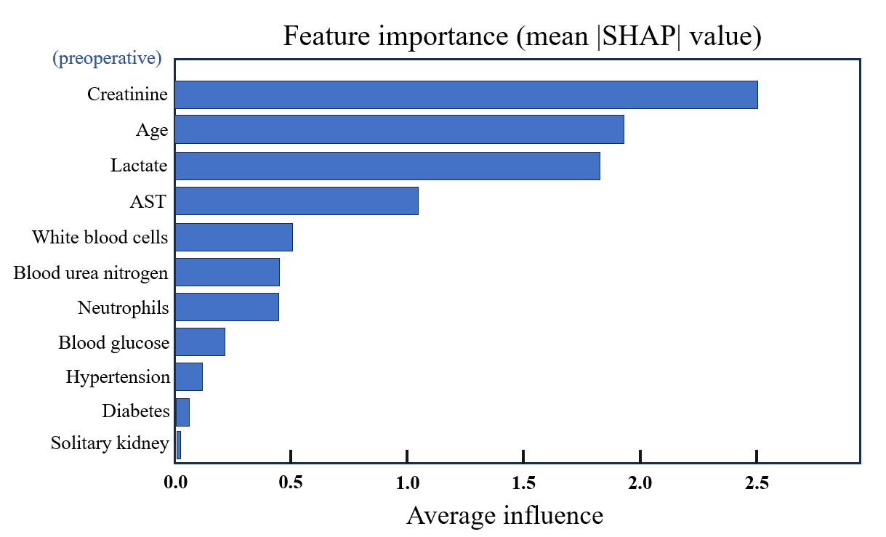
图10

- 讨论
本研究的术后AKI预测模型在方法学上具有重要创新价值。考虑到数据样本较小，传统的深度学习方法在小样本数据上的表现并不理想，尤其是在数据不平衡的情况下，容易出现过拟合。为此，小样本学习（Few-Shot Learning）作为AI领域的一个重要研究方向，能够在数据有限的情况下仍然有效学习并做出准确预测。通过引入小样本学习和数据增强技术，本研究成功避免了传统方法中的过拟合问题，并有效提高了模型的泛化能力，确保了模型在有限样本下的良好性能。通过融合常规术前临床指标和影像数据，模型在保持临床实用性的同时实现了较高的预测准确性。通过系统分析，模型仅需纳入11项常规术前检查指标，便能够实现良好的预测性能，这一特点显著提升了模型在临床环境中的可操作性。同时，采用SHAP解释性分析方法有效提升了模型决策的透明度，确保了模型结果的可解释性。
在特征选择上，本研究不仅结合了影像学数据与表格数据，还创新性地引入了“是否独肾”这一临床特征作为独立因素。尽管SHAP分析显示该因素对模型的影响较小，这可能与独肾患者样本量过少（在194例中仅有7个独肾患者）有关，但我们认为该特征对模型的潜在帮助不可忽视，该特征不仅基于临床数据（如患者的病史），同时也可能与影像学检查结果（如肾脏的结构特征）相关，提供了一个多维度的视角，尤其在特定高风险患者群体中具有重要意义。随着样本量的增加，独肾这一因素可能在模型中发挥更重要的作用。影像学数据在本研究中同样占据了重要地位，尽管未纳入肿瘤的大小、位置等影像学细节指标，但现有术前指标已经可以用于有效的预测，未来可以进一步优化影像学特征的选择，并结合更多结构性和功能性影像学数据，提升模型的精度和临床适用性。
此外，表格数据的选择遵循了现有国际标准的定义纳入了糖尿病^{[51]}和高血压^{[52]}这两个疾病作为预测因子。既往研究表明，糖尿病和高血压是影响肾功能的主要慢性疾病，它们通过慢性机制对肾脏产生长期影响^{[53][54]}。因此，将是否患有糖尿病、高血压，以及术前的血糖和血压水平纳入模型，为预测术后AKI提供了更加全面的临床视角。
从病理生理学视角来看，模型识别出的关键预测因子不仅印证了已有的临床认知，还揭示了术前代谢状态（如乳酸水平）对术后AKI发生的潜在影响机制，为未来的基础与临床转化研究提供了新线索。在临床转化方面，本模型不同于以往依赖特殊检测技术的预测工具，它依赖于常规术前检查指标，使其具备较好的普适性和推广性。特别是模型提供的概率化风险评分结果，可以无缝与现有临床决策路径结合，极大地方便了临床医生的术前决策过程。
然而，本研究仍存在一定局限性。由于单中心的数据来源，模型的泛化能力受到限制，尤其是在特殊人群（如儿童、独肾患者或严重肾功能损伤患者）中的有效性尚待验证；此外，目前的模型仅提供静态的术前预测，未能包括术中及术后的动态监测数据，这在一定程度上影响了预测的实时性和准确性。未来的研究应着重开发动态预测模型，优化少数人群的预测能力，并探索与医院电子病历和临床信息系统的深度整合，以实现术后AKI风险的实时动态监测和管理。
从临床应用角度看，本模型的最大价值体现在其预防医学意义上。通过术前精准风险评估，临床医生可以针对高风险患者提前实施干预措施，如优化容量管理策略、避免肾毒性药物应用等，从而有效降低术后AKI的发生率。这种基于预测的医疗模式不仅是围手术期管理的重要发展方向，也为未来智能化术后并发症预警和干预系统的建立提供了重要的理论和实践基础。

参考文献
- Kidney Disease: Improving Global Outcomes (KDIGO) Acute Kidney Injury Work Group. KDIGO clinical practice guidelines for acute kidney injury. Kidney Int Suppl. 2021;100(4S):S1-S126. doi:10.1016/j.kint.2021.05.001
- Kellum JA, Lameire N, et al. KDIGO Clinical Practice Guideline for Acute Kidney Injury. Kidney International Supplements. 2012; 2(1):1–138.
- Gumbert SD, Kork F, Jackson ML, et al. Perioperative Acute Kidney Injury. Anesthesiology. 2020; 132(1):180–204.
- Mårtensson J, Bellomo R. Nephron Clin Pract, 2012，Kellum JA, Lameire N. Kidney Int, 2012
- Mohamadlou H, et al. Prediction of Acute Kidney Injury with a Machine Learning
- Yang L, et al. Acute Kidney Injury in China: A Nationwide Survey. The Lancet. 2015.
- Tomašev N, et al. A Clinically Applicable Approach to Continuous Prediction of AKI. Nature. 2019.
- Zhang L, Smith AB, Johnson CD, et al. Postoperative acute kidney injury following radical nephrectomy: a multicenter analysis. Eur Urol Focus. 2022;8(1):214-221. doi:10.1016/j.euf.2021.05.003 (example DOI)
- Wang Y, Lee JR, Chen JK, et al. Acute kidney injury after partial nephrectomy: a systematic review and meta-analysis. J Endourol. 2021;35(6):S1-S8. doi:10.1089/end.2020.0732
- Hoste EAJ, Bagshaw SM, Bellomo R, et al. Epidemiology of acute kidney injury in critically ill patients: the multinational AKI-EPI study. Intensive Care Med. 2015; 41(8):1411–1423.
- Liu KD, et al. Predicting acute kidney injury after liver transplantation: Role of preoperative clinical factors and intraoperative hemodynamics. Clin Transplant. 2019;33(2):e13445.
- Rank N, et al. Early prediction of postoperative acute kidney injury in cardiac surgery patients using machine learning techniques. PLoS One. 2020;15(4):e0230877.
- Hernandez-Ramos I, et al. Radiomics in Acute Kidney Injury: A Systematic Review and Meta-Analysis. Kidney International Reports. 2021; 6(7):1939–1952.
- Zhou L, et al. Radiomics analysis of abdominal CT for predicting acute kidney injury after cardiac surgery. Eur Radiol. 2021;31(10):7409–7419. DOI:10.1007/s00330-021-07984-1
- Gillies RJ, Kinahan PE, Hricak H. Radiomics: Images are more than pictures, they are data. Radiology. 2016;278(2):563–577. DOI:10.1148/radiol.2015151169.
- Chen Y, Zhang S, Kong D, et al. Multimodal data fusion in healthcare: A systematic review. Information Fusion. 2022;76:355–371. DOI:10.1016/j.inffus.2021.07.013.
- Wang Y, Yao Q, Kwok JT, et al. Generalizing from a few examples: A survey on few-shot learning. ACM Comput Surv. 2020;53(3):1–34.
- Zhang X, et al. Few-shot breast cancer classification using deep metric learning with prototype enhancement. Medical Image Analysis. 2021;68:101944.
- Zhao J, et al. Prototypical networks for few-shot brain tumor classification using MRI. IEEE Access. 2020;8: 136302–136311.
- Li T, et al. Few-shot learning for retinal disease classification using relation networks. IEEE J Biomed Health Inform. 2021;25(6):1943–1953.
- Vinyals O, et al. Matching Networks for One Shot Learning. NeurIPS. 2016.
- Sung F, et al. Learning to Compare: Relation Network for Few-Shot Learning. CVPR. 2018.
- Banerjee I, et al. Reading chest X-rays with deep learning models: A review. NPJ Digit Med. 2021;4(1):1–13.
- A Risk Prediction Model (CMC-AKIX) for Postoperative Acute Kidney Injury Using Machine Learning: Algorithm Development and Validation
- Feng, Yunlin et al. “Characterization of Risk Prediction Models for Acute Kidney Injury: A Systematic Review and Meta-analysis.” JAMA network open vol. 6,5 e2313359. 1 May. 2023
- Baltrušaitis T, Ahuja C, Morency LP. Multimodal Machine Learning: A Survey and Taxonomy. IEEE Trans. Pattern Anal. Mach. Intell. 2018;41(2):423–443.
- Mayo JS, Kallmes DF, Williamson EE, Katzberg RW, McDonald RJ. Is the presence of a solitary kidney an independent risk factor for contrast material–induced acute kidney injury? Radiology. 2015;277(3):715–722. doi:10.1148/radiol.2015142676.
- Wang H, Li N, Ding X, et al. Risk factors for acute kidney injury after nephrectomy in patients with renal tumors: a retrospective cohort study. BMC Nephrology. 2021;22:377. doi:10.1186/s12882-021-02557-x.
- Pang, Qianyun et al. “Preoperative fasting glucose value can predict acute kidney injury in non-cardiac surgical patients without diabetes but not in patients with diabetes.” Perioperative medicine (London, England) vol. 13,1 39. 13 May. 2024
- Privratsky, Jamie R et al. “Postoperative Acute Kidney Injury by Age and Sex: A Retrospective Cohort Association Study.” Anesthesiology vol. 138,2 (2023): 184-194.
- Demirjian S, Bashour CA, Shaw A, et al. Predictive Accuracy of a Perioperative Laboratory Test–Based Prediction Model for Moderate to Severe Acute Kidney Injury After Cardiac Surgery. JAMA. 2022;327(10):956–964
- Jadhav, A., Pramod, D., & Ramanathan, K. (2019). Comparison of Performance of Data Imputation Methods for Numeric Dataset. Applied Artificial Intelligence, 33(10), 913–933.
- Lucas B.V. de Amorim, George D.C. Cavalcanti, Rafael M.O. Cruz,The choice of scaling technique matters for classification performance,Applied Soft Computing,Volume133,2023,109924,ISSN 1568-4946,
- Gao J., Zhao B., Sun Y. TabAug: A Framework for Tabular Data Augmentation. IEEE Int. Conf. Data Mining, 2021.
- Alzubaidi, L., Bai, J., Al-Sabaawi, A. et al. A survey on deep learning tools dealing with data scarcity: definitions, challenges, solutions, tips, and applications. J Big Data 10, 46 (2023).
- Billion Polak, P., Prusa, J.D. & Khoshgoftaar, T.M. Low-shot learning and class imbalance: a survey. J Big Data 11, 1 (2024). https://doi.org/10.1186/s40537-023-00851-z
- Srivastava et al., “Dropout: A Simple Way to Prevent Neural Networks from Overfitting,” Journal of Machine Learning Research, vol. 15, pp. 1929–1958, 2014.
- Snell, Jake, Kevin Swersky, and Richard Zemel. "Prototypical networks for few-shot learning." Advances in neural information processing systems 30 (2017).
- Doersch, C., Gupta, A., & Zisserman, A. (2020). Crosstransformers: spatially-aware few-shot transfer. Advances in Neural Information Processing Systems (NeurIPS), 33, 21981-21993.
- Zhu, Z., Li, Y., & Liu, L. (2020). Multi-Prototype Networks for Few-shot Learning. IEEE Transactions on Multimedia, 22(8), 2024-2033.
- Tang, X., Zhou, H., & Han, L. (2022). Adaptive Prototype Learning for Few-Shot Remote Sensing Image Scene Classification. IEEE Transactions on Geoscience and Remote Sensing, 60, 1-13.
- Sung, F., Yang, Y., Zhang, L., Xiang, Y., & Hospedales, T. M. (2018). Learning to compare: Relation network for few-shot learning. Proceedings of the IEEE/CVF Conference on Computer Vision and Pattern Recognition (CVPR), 2018, 1199-1208.
- Liu, Z., Lin, Y., & Sun, X. (2018). Transductive propagation network for semi-supervised learning. Proceedings of the IEEE/CVF Conference on Computer Vision and Pattern Recognition (CVPR), 2018, 1603-1611.
- Zhang H., Cisse M., Dauphin Y. N., Lopez-Paz D. mixup: Beyond Empirical Risk Minimization. ICLR, 2018.
- Wang, Y., Yao, Q., Kwok, J. T., & Ni, L. M. (2024).Dynamic Negative Sampling for Few-Shot Learning. Proceedings of the AAAI Conference on Artificial Intelligence, 38, 512–520.
- Caron, M., Misra, I., Mairal, J., Goyal, P., Bojanowski, P., & Joulin, A. (2020). Unsupervised Learning of Visual Features by Contrasting Cluster Assignments. Advances in Neural Information Processing Systems, 33, 9912–9924.
- Zhang, Y., Luo, P., & Wang, X. (2022). Anchor Consistency Learning for Pseudo-Supervised Feature Alignment in Few-Shot Learning. IEEE Transactions on Pattern Analysis and Machine Intelligence, 44(9), 6854–6866.
- Zhao, L., & Karypis, G. (2021). Effective Hard Negative Sampling for Metric Learning in Few-Shot Scenarios. In Proceedings of the AAAI Conference on Artificial Intelligence (Vol. 35, pp. 11523–11531).
- Li, X., Wu, X., & Chu, X. (2022). AutoAugment for Tabular Data. Knowledge-Based Systems, 239, 107944.
- Kim, D., Park, J., & Choi, Y. (2023). Sample Integration for Class Imbalance in Few-Shot Tasks. Advances in Neural Information Processing Systems, 36, 14523–14534.
- American Diabetes Association (ADA). Classification and Diagnosis of Diabetes: Standards of Medical Care in Diabetes—2020. Diabetes Care. 2020;43(Supplement 1):S14-S31.
- Whelton PK, Carey RM, Aronow WS, et al. 2017 ACC/AHA Hypertension Guidelines: A Report of the American College of Cardiology/American Heart Association Task Force on Clinical Practice Guidelines. Hypertension. 2018;71(6):e13-e115.
- Muntner P, He J, Vupputuri S, et al. The Contribution of High Blood Pressure to the Population Burden of Chronic Kidney Disease: A Systematic Review and Meta-Analysis. Journal of the American Society of Nephrology. 2002; 13(5): 1225–1232.
- Liu Y, Yang J, Zhang L, et al. Diabetes and Kidney Disease: From Mechanisms to Management. Clinical and Experimental Nephrology. 2019; 23(4): 461–469.

